Etkinlik: 3 Aralıkta Başlayıp Hiç Aralık Kalmayıncaya Kadar
Sınıf: İlkokul 3. Ortaokul 7. Ortaöğretim 11. Sınıf öğrencileri
Süre: 40 dk.
Araç – Gereç: Göz bandı, beyaz baston veya 1mt boyunda çubuk, video (ek 1), diskleksi etkinlik(Ek2), neler hissettiniz(Ek3)
ETKİNLİK ADIMLARI
Görme Engeli Empatisi |  | Öğretmene not
Adım 1 | - Öğretmen sınıfa girer ve gönüllü bir öğrenci seçer.  - Sınıf kapısının dışında, öğrencinin gözleri göz bandı ile bağlanıp beyaz baston verilerek sınıftaki yerini bulması istenir.  - Bu etkinlik ikinci bir öğrenci ile tekrar edilebilir. | Öncelikle ışık geçirmez özellikte göz bandı ve 1 mt uzunluğunda bir çubuk temin edilerek sınıfa gidilir.  Amacın dışına çıkmaması için öğrencilere durumun önemi anlatılarak dikkatle takip edilmesi gerektiği vurgulanabilir.
İşitme Engeli Empatisi
Adım 2 | - Hazırlanan video (ek 1) akıllı tahta da açılır fakat sesi açılmaz.  - Çok iyi dinlemeleri istenirken videonun sessiz bir şekilde ilerlemesi sağlanır.  - Sesi duyamaması ile hissedilenlerin ifade edilmesi sağlanır (bazıları için yaşam hep böyle).  - Video sesli olarak tekrar izlenir.  - Bir öğrenciden sesini kullanmadan videodan anladığını ifade etmesi istenir. | (sesin açılmaması işitme empatisi içindir)
Öğrenme Güçlüğü - Disleksi Empatisi
Adım 3 | - Karmaşık ve uçuşan harfler (ek 2) A4 kağıda çıktı olarak veya akıllı tahtadan açılır.  - Öğrencilerden ek2 yi okumaları istenir. Okurken neler hissettikleri sözel olarak ifade etmeleri istenir. (bazıları için okuma yazmada ve matematik derslerinde süreç hep bu şekilde karmaşık şekilde) | Dersten önce öğrenci sayısına göre çoğaltılan Ek 2, ders başlamadan tüm öğrencilere dağıtılır ve burada işe koşulur.
Fiziksel Engel Empatisi
Adım 4 | - Kalemleri yazı yazdığınız ellerinize alınız.  - Şimdi kalemleri diğer elinize aktarıp, her zaman yazı yazdığınız ellerinizi cebinize koyunuz.  - Duygularınızı yazılı olarak (diğer- her zaman kullanmadığı eliyle yazması istenir) ifade edelim?(ek3 neler hissettiniz bölümü) | Doldurulan ek 3 ler,okul müdürlüklerinde muhafaza edilecektir.
Araştıralım
Sınıfınızdan çıkıp evinize kadar giden yolda, engelli birisi hangi zorluklar yaşar? Gözlemlerinizi maddeler halinde yazınız… (ek3 engel gruplarına ait bölümler) |  | Gözlemler ek 3 de engel gruplarına ait yerlere doldurulacak

Yıl içine empati çalışmalarını yaymak isteyen öğretmenler, hazır etkinlikler için il-ilçe özel eğitim ve rehberlik büroları ile iletişime geçebilirler.
EK2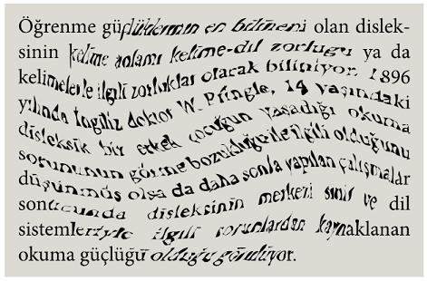
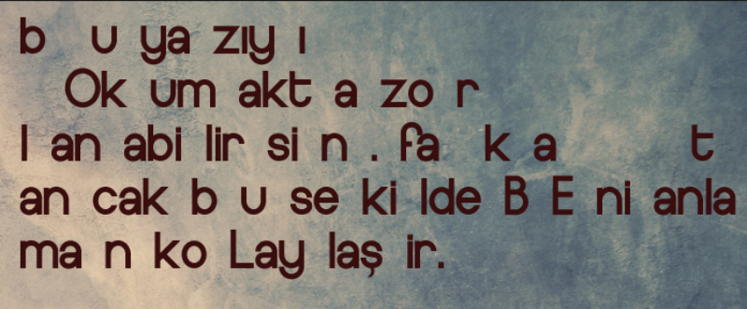
EK3
(Ek3) Etkinlikte neler hissettiniz? (Kullanmadığınız eliniz ile yazınız)

Sınıfınızdan çıkıp evinize kadar giden yolda, engelli birisi hangi zorluklar yaşar? Gözlemlerinizi maddeler halinde yazınız…
Görme Engeli olsa:

İşitme Engeli olsa:

Fiziksel Engeli olsa:

Zihin Engeli olsa:

3 ARALIK FARKINDALIK ETKİNLİĞİ GÖREV VE TAKİP KONTROL LİSTESİ
ADIM | ETKİNLİK ADIMLARI | Yönetici | Reh. Öğrt. Özel eğt. Öğrt. | Sınıf/Branş Öğretmeni
1 | Etkinlik hakkında bilgilendirme | X
2 | Rehber öğretmenler tarafından planlama |  | X
3 | Rehber öğretmenlerin sınıf öğretmenlerini bilgilendirmesi |  | X
4 | Etkinlik planlarının öğretmenler için çoğaltılması | X
5 | Ek1 farkındalık videosunun okulların ulaşabileceği şekilde il ve ilçe milli eğitim müdürlükleri web sitelerinde yer alması, Ek2 ve Ek3 öğrenci sayısı kadar çoğaltılacak | X |  | X
6 | 110 cm çubuk ve göz bandı temini | X | X | X
7 | 3 Aralık 3. Saat etkinlik uygulamaları |  | X | X
8 | Sürecin organizasyonu ve takibi | X | X
9 | Resimleme ve kayıt altına alma | X | X
11 | Sürece ait rapor, resim ve anket formlarını ilgili milli eğitim müdürlükleri aracılığı ile il milli eğitim müdürlüğüne ulaştırılması | X
Etkinlik Sınıf İçi Uygulama Adımları
2 | Yorumlara müsaade etmeden bir öğrenci kaldırır.
3 | Öğrencinin gözlerini kapatarak yerini bulmasını ister.
4 | Hazırlanan videoyu açar ve uyarır, iyi dinleyin, burası çok önemli şeklinde uyarır. Videonun sesini açmaz.
5 | Ek 2 dağıtılır ve okuması istenir.
6 | Sonra ne hissettikleri sorulur ve hislerini başat elini kullanmadan yazmaları istenir (ek 3”neler hissettiniz”)
7 | Açıklama ve tartışma yapılabilir.
8 | Ek 3 örnek ifadeleri öğretmen tarafından sesli bir şekilde okunarak diğer kısımların doldurulması istenir.
9 | Sınıfımızda Bir …….. engelli olsa (araştıralım etkinliği) kısaca tartışılır.

